存档材料编号规则：
一、硕士学位申请书，第 1 份，从 2 开始编号，2-15，用铅笔写在 评阅书的外侧低端。
硕士学位申请书，第 2 份，不需要编号

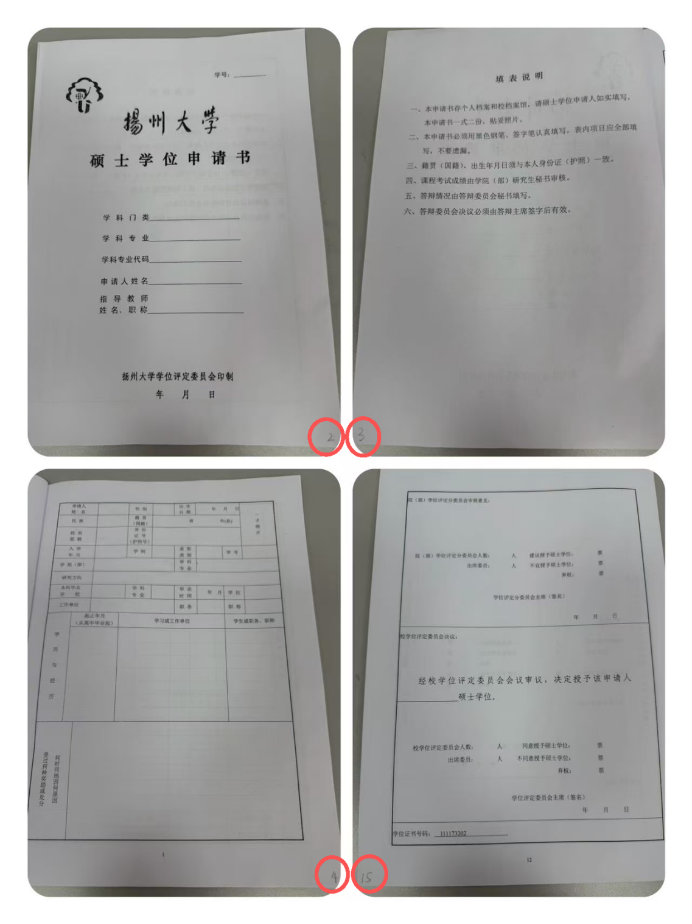

二、盲审评阅书
务必双面打印，空白页不用打印，左上角钉 1 个钉子即可，
并按照以下规则编号，空白页不编号。
1、1 份校盲+2份院盲 :
（1）校盲评阅书（文件名是11117开头的）编号：
用铅笔评阅书底端外侧编号：16-19 （2）院盲评阅书编号：
用铅笔评阅书底端外侧编号：20-24......（按实际情况编号）

2 、如果两份院盲（按实际情况编号）：
（1）院盲评阅书 1 编号：
用铅笔评阅书底端外侧编号：16-20 （2）院盲评阅书 2 编号：
用铅笔评阅书底端外侧编号：21-25


学号： 必填


填表说明：学位论文申请的所有表格均作为档案材料存档，请妥善保存表 格，保持整洁，必须本人手写，不可以随意涂改、修改、加贴纸条等。 硕士学位申请书(两份，两份都要填写且内容保持一致)、毕业研究生登记表 (一份)，请各位学员务必按照填表说明认真如实填写﹐所有人均需用黑色 墨水签字笔手填。要求填写的部分不能空着，没有就写无。若出现填写 偏差，研究生院要求全部退回重写。

硕 士 学 位 申 请 书

学 科 门 类 公共管理/农业 学 科 专 业 公共管理硕士（MPA）/ 农村发展领域 学科专业代码 125200 /095138
申 请 人 姓 名 必填
指 导 教 师校内导师的姓名 职称（务必与导师核实职称填写）
姓 名、 职 称 校外导师的姓名 职称（如果没有职称，写 “姓 名 校外导师” ）

扬州大学学位评定委员会印制
2026 年 9月 10日

填 表 说 明

一、本申请书存个人档案和校档案馆，请硕士学位申请人如实填写，
本申请书一式二份，贴妥照片。

二、本申请书必须用黑色钢笔、签字笔认真填写，表内项目应全部填
写，不要遗漏。

三、籍贯（国籍）、出生年月日须与本人身份证（护照）一致。

四、课程考试成绩由学院（部）研究生秘书审核。

五、答辩情况由答辩委员会秘书填写。

六、答辩委员会决议必须由答辩主席签字后有效。

申请人 姓 名 |  |  |  | 性 别 |  | 出 生 日 期 | 年 月 日 |  | 一 寸 照 片  底色不限
民 族 |  |  |  | 籍 贯 （国籍） | 省 市(县) |  |  |  | 一 寸 照 片  底色不限
政 治 面 貌 |  | 中国共产党党员、群众..... |  | 身 份  证 号 （护照号） |  |  |  |  | 一 寸 照 片  底色不限
入 学 年 月 |  | 按实际入学时 间填写  20XX 年 9 月 |  | 学 制 | 三年 | 录 取 类 别 | 定向 | 学 号
学 院（部） |  | 商学院 |  |  |  | 学 科 专 业 | 公共管理硕士（MPA）/农业硕士（农村发展领域）
研究方向 |  | 政府治理与创新（2021级二班三班、2022级二班、2023级一班二班）、公共部门人力资源管理（2020级三班、2021级一班、2022级一班）  农业硕士选以下三个其一：农业农村发展、农村社会发展、农村公共管理
本科毕业 学 校 |  |  |  | 学 科 专 业 |  | 毕 业 时 间 | 年 月 | 学 位 | 经济学学士  管理学学士  ……学士
工作单位 |  |  |  |  |  | 职 务 | 没有的均 填“无 ”； 有的如实  填写 | 职 称 | 没有的均填 “无 ”；有的如实填写
学 历 与 经 历 | 起止年月  （从高中毕业起） |  | 学习或工作单位 |  |  |  |  | 学生或职务、职称
何时何地因何原因  受过何种奖励或处分 |  | 有的如实填写；没有的均填“无 ”

课 程 考 试 成 绩  （学籍表、网站、答辩申请书成绩均需完全一致）考试成绩请至MPA 中心网站扬州大学研究生院信息管理系统中查询,是否学位课程. | 课 程 名 称 |  | 是否学 位课程 | 学 分 | 考试成绩 | 任课教师 |  | 备 注 （是否重修、 补修等）
 | 学位课程学分 |  |  |  | 总 学 分
 | 中期考核成绩 | （2023级学员请根据 MPA 中心官网通知公告中公示的实际中期考核结果等级填写；2020 级、2021级、2022级学员全部填合格） |  |  | 研究生秘书审核签名 |  | 中心填写

参加科研、 教学实习或 社会调查情 况（内容、  方式、时间 和评语） | 参加科研、教学实习或社会调查情况（必填，计入教学实践学分，可至中心网站“中心动态”栏目查询）  科学或技术工作中取得的成果情况（按照个人实际情况填写，如没有  必须填写“无”）
科学或技术 工作中取得 的成果情况 | 按照个人情况填写，没有填写“无”
参加或主讲  科学报告或  学术讲座情况 (必填，一定填写 10项，与《学术与实践活动记录册》保持一致。可至中心网站“讲  座活动”栏目查询，一定按时间年限顺序填写 10 次)农硕到扬大商学院网站的学术报告处，找10 次填写。 | 题 目 | 主办单位、报告人或 报 告 对 象 | 时 间 | 地 点

学位论文题目 | 如实填写
论文工作起止日期 | 20xx年x月至2026年9月 按照实际开题时间到毕业时间  填写，具体到月 |  |  | 论文答辩日期 | 2026年9月12日
校内导师姓名 |  | 职 称 |  | 工 作 单 位
校外导师姓名 |  | 职 称 |  | 工 作 单 位
- 论文题目的来源、理论意义和实践价值：

必写，填满
- 本课题前人的主要研究成果（扼要说明）：

必写 ，填 满
- 论文工作中曾得到导师、其他教师（研究人员）和协作者的哪些指导和帮助？

必写 ，填 满

- 论文有何新见解、新内容、新方法或创新？意义何在？哪些问题有待继续探索？

必写 ，填 满
本人于 20xx年 9 月至 2026年9月，在扬州大学 公共管理硕士（MPA）/农业硕士（农村发展领域）学科/专业学习，已修满 硕士培养方案要求的课程及学分。现申请扬州大学硕士学位论文答辩、申请硕士学位，请予以审查批准。

申请人（学员签名） 2026年9月10日

导师的推荐意见 （包括申请人的理论水平、 研究能力、 学术作风及论文的学术水平， 论文是否由申请人独立完成， 是否同意进行论文答辩和申请学位等） | 必填，请校内导师本人填写推荐意见并签名。  指导教师（签名）（亲笔手签签名） 2026年9月10日

学科专业推荐意见：（对其学习计划完成情况进行审核，是否同意进行论文答辩和申请学位）

签名均由 M P A / MBA / 农 硕 中心负责填写，其他内容由学生填写，详见下面内容！

XX 同学已完成本专业硕士学位所需的课程，学分已达到授予学位所需的要求。该生的硕士论文是在导师指导下，由其本人独立完成。论文结构合理，逻辑性强，具有一定创新性。同意进行论文答辩和申请学位。

学科负责人（签名） 2026年 9月 11 日
学院（部）审核意见：（对其政治思想、道德品质及学术诚信等情况作出综合评价，是否同意进行论文答辩和申请学位）

XX 同志在我院攻读硕士期间，思想上积极要求上进，能遵守学校的规章制度，研究工作认真严谨，有责任感。该生的硕士论文是在导师指导下，由其本人独立完成，未发现学术诚信方面问题。同意进行论文答辩和申请学位。

学院（部）负责人（签名） 2026年9月 11 日
研究生院审核意见：

同意答辩和申请学位

院长（签名） 2026年 9月11日

学 位 论 文 答 辩 情 况
论 文 评 阅 人 | 姓 名 | 职 称 | 工 作 单 位 | 评阅成绩
论 文 评 阅 人 | 院盲/校盲 |  |  | 如实填写
论 文 评 阅 人 | 院盲 |  |  | 如实填写
答 辩 委 员 会 主 席 和 委 员 | 姓 名 | 职 称 | 工 作 单 位 | 备 注
答 辩 委 员 会 主 席 和 委 员 | 专家1姓名 |  | 答辩后填写。研究生系统中答辩页查看，或关注答辩群内通知。如实填写。 | 主 席
答 辩 委 员 会 主 席 和 委 员 | 专家2姓名 |  |  | 委员
答 辩 委 员 会 主 席 和 委 员 | 专家3姓名 |  |  | 委员
答 辩 委 员 会 主 席 和 委 员 | 专家4姓名 |  |  | 委员
答 辩 委 员 会 主 席 和 委 员 | 专家5姓名 |  |  | 委员
答 辩 中 提 出 的 主 要 问 题 及 回 答 的 简 要 情 况 | 答辩中专家提出的问题及学员的回答内容整理好后填在  此处，尽可能填满。

答 辩 中 提 出 的 主 要 问 题 及 回 答 的 简 要 情 况 | 答辩中专家提出的问题及学员的回答内容整理好后填在  此处，尽可能填满。  答辩委员会秘书（签名）秘书签名，答辩后拿回审核

答 辩 委 员 会 决 议 （ 包 括 论 文 成 绩、 评 语 和 投 票 结果 ） | - 对学位论文和答辩的评价：  根据答辩主席审核无误后的《答辩决议》填写。

答 辩 委 员 会 决 议 （ 包 括 论文 成 绩、 评 语 和 投 票 结果 ） | 根据答辩主席审核无误后的《答辩决议》填写。  二、表决情况：
答 辩 委 员 会 决 议 （ 包 括 论文 成 绩、 评 语 和 投 票 结果 ） | 答辩委员会人数： 人  出席委员： 人  建议授予硕士学位： 票  三、关于授予学位的建议： | 同意答辩通过： 票  不同意答辩通过： 票 弃权： 票  不宜授予硕士学位： 票 弃权： 票
答 辩 委 员 会 决 议 （ 包 括 论文 成 绩、 评 语 和 投 票 结果 ） | 答辩委员会主席（签名）：主 席 签 名，答 辩 后 拿 回 审 核  2026 年 9月 12 日
答 辩 委 员 会 决 议 （ 包 括 论文 成 绩、 评 语 和 投 票 结果 ） | 答辩委员签名：  四个专家签字，答辩后拿回审核

院（部）学位评定分委员会审核意见：
院（部）学位评定分委员会人数： 人  出席委员： 人 |  | 建议授予硕士学位： 票 不宜授予硕士学位： 票 弃权： 票
学位评定分委员会主席（签名）

2026年 9 月 日
校学位评定委员会决议：

经校学位评定委员会会议审议 ， 决定授予该申请人 公共管理/农业 硕士学位。
校学位评定委员会人数： 人  出席委员： 人 | 同意授予硕士学位： 票 不同意授予硕士学位： 票 弃权： 票
学位评定委员会主席（签名）
2026年 9 月 日
学位证书号码： 111173202

